佳宾所召开专项整治行动自查自纠工作推进会及业务学习交流例会

2023年8月12日上午，广西佳宾律师事务所在本所大会议室召开律师与法官、检察官不正当接触交往专项整治行动自查自纠工作推进会，会议由本所主任王小兵主持。
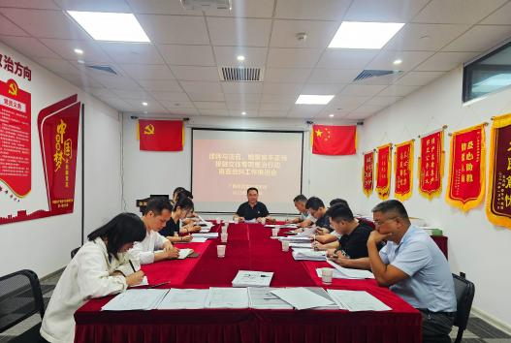
此次会议是佳宾所开展律师与法官、检察官不正当接触交往专项整治行动的第二个阶段，主要内容是由本所主任王小兵与各律师开展谈心谈话，对标对照律师管理相关法律法规和职业道德、执业纪律规范等规定，深入查找律所管理和律师个人执业过程中遇到的突出问题和薄弱环节，深刻剖析其原因并提出相关整改措施。随后王小兵主任按照整治要求与各位律师逐一进行了谈心谈话。
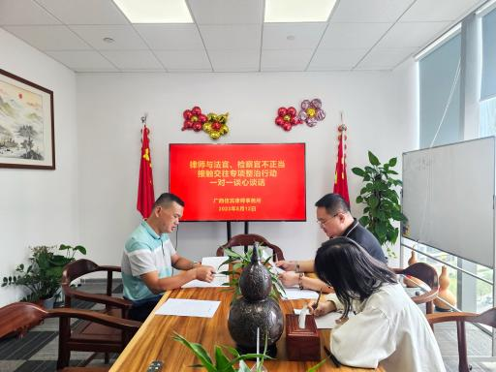
谈心谈话环节结束后，邓桂华副主任主持召开了佳宾所每月业务学习交流例会，带领大家认真学习最高法最新发布的毒品案件昆明会议纪要。邓副主任还结合自身承办过的毒品案件与大家进行讨论交流，希望大家在办理案件过程中不仅要遵守职业道德和执业纪律，对于新的法律法规也一定要及时学习更新，以便更好地为当事人提供法律服务。
